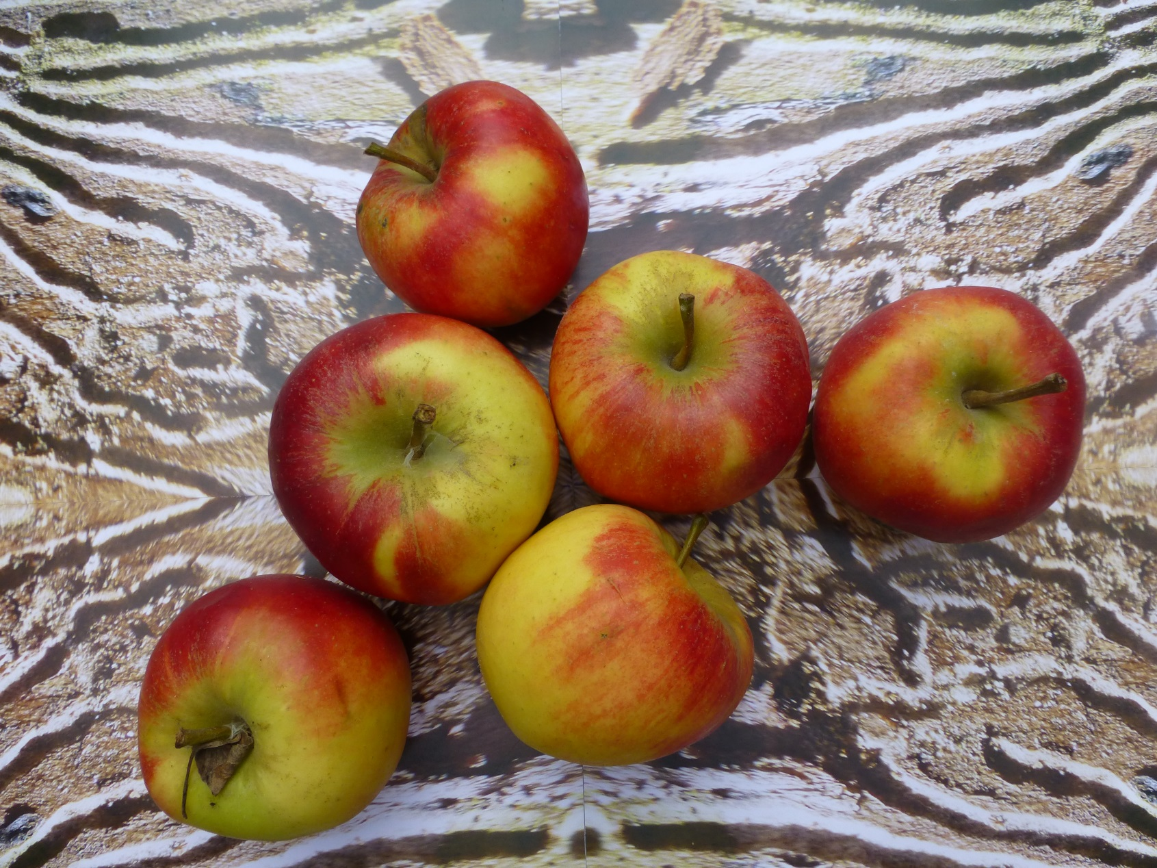

Installatie Rob van den Broek

info@robvdbroek.nl
www.robvdbroek.nl
www.stichting-qem.nl
06-10251235

